TISZAVASVÁRI VÁROS ÖNKORMÁNYZATA
KÉPVISELŐ-TESTÜLETÉNEK
24/2017. (IX.20.) önkormányzati rendelete

Tiszavasvári Város Helyi Építési Szabályzatról és Szabályozási Tervről szóló

27/2012. (IX.14.) önkormányzati rendelet módosításáról

Tiszavasvári Város Önkormányzatának Képviselő-testülete Magyarország Alaptörvénye 32. cikk (2) bekezdésében meghatározott eredeti jogalkotói hatáskörében a Magyarország helyi önkormányzatairól szóló 2011. évi CLXXXIX. törvény 13. § (1) bekezdés 1. pontjában meghatározott feladatkörében eljárva az épített környezet alakításáról és védelméről szóló 1997. évi LXXVIII. törvény 13. § (1) bekezdésében, és 62.§ (6) bekezdés 6. pontjában kapott felhatalmazás alapján, az épített környezet alakításáról és védelméről szóló 1997. évi LXXVIII. törvény 6.§ (1) bekezdésében meghatározott feladatkörében eljárva – a településfejlesztési koncepcióról, az integrált településfejlesztési stratégiáról és a településrendezési eszközökről, valamint egyes településrendezési sajátos jogintézményekről szóló 314/2012. (XI.8.) Kormányrendelet 9. mellékletében meghatározott államigazgatási szervek:
- állami főépítészi hatáskörben eljáró Szabolcs- Szatmár- Bereg Megyei Kormányhivatal Állami Főépítész,
- környezetvédelmi és természetvédelmi hatáskörben eljáró Szabolcs- Szatmár- Bereg Megyei Kormányhivatal Nyíregyházi Járási Hivatal Környezetvédelmi, és Természedvédelmi Főosztály Komplex Környezetvédelmi Engedélyezési, Kármentesítési és Természetvédelmi Osztály,
- Hortobágyi Nemzeti Park Igazgatósága,
- Hajdú-Bihar Megyei Katasztrófavédelmi Igazgatóság Területi Vízügyi Hatóság,
- Hajdú-Bihar Megyei Katasztrófavédelmi Igazgatóság Területi Vízvédelmi Hatóság,
- Szabolcs-Szatmár-Bereg Megyei Katasztrófavédelmi Igazgatóság,
- Országos Vízügyi Főigazgatóság,
- Tiszántúli Vízügyi Igazgatóság Polgári Szakaszmérnökség,
- Szabolcs- Szatmár- Bereg Megyei Katasztrófavédelmi Igazgatóság,
- népegészségügyi hatáskörben eljáró Szabolcs- Szatmár - Bereg Megyei Kormányhivatal Népegészségügyi Főosztály,
- Budapest Főváros Kormányhivatala,
- Nemzeti Fejlesztési Minisztérium Közlekedési Hatósági Ügyekért Felelős Helyettes Államtitkár Vasúti Hatósági Főosztály,
- Nemzeti Fejlesztési Minisztérium Közlekedési Hatósági Ügyekért Felelős Helyettes Államtitkár Légügyi Felügyeleti Hatósági Főosztály,
- közlekedési hatósági hatáskörben eljáró Szabolcs- Szatmár- Bereg Megyei Kormányhivatal Nyíregyházi Járási Hivatal Közlekedési és Fogyasztóvédelmi Főosztály Útügyi Osztály,
- Miniszterelnökség Kulturális Örökségvédelemért Felelős Miniszter,
- örökségvédelmi hatáskörben eljáró Szabolcs- Szatmár- Bereg Megyei Kormányhivatal Nyíregyházi Járási Hivatal Építésügyi és Örökségvédelmi Osztály,
- ingatlanügyi hatáskörben eljáró Szabolcs- Szatmár- Bereg Megyei Kormányhivatal Élelmiszerlánc- Biztonsági és Földhivatali Főosztály Földhivatali Osztály,
- erdészeti hatáskörben eljáró Hajdú- Bihar Megyei Kormányhivatal Debreceni Járási Hivatal Erdőfelügyeleti Osztály,
- Honvédelmi Minisztérium,
- Szabolcs- Szatmár- Bereg Megyei Rendőr- Főkapitányság,
- bányafelügyeleti hatáskörben eljáró baúj- Zemplén Megyei Kormányhivatal Hatósági Főosztály Bányászati Osztály
- Nemzeti Média- és Hírközlési Hatóság Hivatala,
- Országos Atomenergia Hivatal,
- Országos Tisztifőorvosi Hivatal,
- továbbá Tiszavasvári Város Járásszékhely Települési Önkormányzat Jegyzője mint I. Fokú Építésügyi Hatóság, Szabolcs- Szatmár- Bereg Megyei Önkormányzat,
- az egyes tervek, illetve programok környezeti vizsgálatáról szóló 2/2005. (I.11.) Korm. rendelet 1. § (3) bekezdésében, valamint a 3. számú melléklet II. pontjában biztosított véleményezési jogkörében eljáró illetékes környezet védelméért felelős szervek;
- az országos, kiemelt térségi és megyei övezetek területi érintettségével kapcsolatosan állásfoglalásra kötelezett államigazgatási szervek köréről és az eljárás részletes szabályairól szóló 282/2009. (XII.11.) Korm. rendelet 5. § (1) bekezdésében, valamint az 1. mellékletében biztosított véleményezési jogkörében eljáró illetékes szervek;
- továbbá a Tiszavasvári Város Önkormányzata Képviselő-testülete Tiszavasvári Város Önkorányzata településfejlesztéssel és településrendezéssel összefüggő partnerségi egyeztetés szabályainak meghatározásáról szóló 23/2017. (II.2.) Kt. számú határozatának melléklete, valamint a Tiszavasvári Város Önkormányzata Képviselő-testülete Partnerségi egyeztetés szabályairól szóló 19/2017. (V.26.) önkormányzati rendelet 2. §-a szerinti partnerek: „Bölcs Baglyok” Szögi Lajos Alapítvány, Együtt Egymásért Városvédő Egyesület, Szabadidős Programszervező Egyesület, Tiszavasvári Városért Alapítvány, Tiszavasvári Városi Polgárőrség, Vasvári Pál Társaság, Eszta- Tools Kft., Tiszavasvári Város Közétkeztetési Nonprofit Kft., Zsomi Car Bt., Penny Market Kft., Szabó Józsefné, Tiszavasvári Strandfürdő Kft., Fülöpné Karajz Gabriella véleményének kikérésével a következőket rendeli el:

1. § A Helyi Építési Szabályzatról és Szabályozási Tervről szóló 27/2012. (IX.14.) önkormányzati rendelet 1. § (2) és (3) bekezdése helyébe a következő rendelkezés lép:

„1. § (2) Az (1) bekezdésben lehatárolt területen területet felhasználni, továbbá telket alakítani, azon építési munkát végezni, a rendeltetését megváltoztatni és ezekre hatósági engedélyt adni – az országos érvényű rendelkezések megtartása mellett - csak az M=1:4000 méretarányú belterületi szabályozási terveken – a továbbiakban SZT - (SZT-1., SZT-3. Józsefháza), illetve 9/2011. munkaszámú T-3.b tervlapnak, a 18/2011. munkaszámú T-2.b. tervlapnak, az 1/2012. munkaszámú T-3.b tervlapnak, a Nyírségterv Kft. által 36/2012. törzsszámú belterületi (T-3.b-I., T-3.b-II. rajzszám), 69/2012. törzsszámú belterületi (T-3.a, T-3.b rajzszám), 72/2012. törzsszámú belterületi (T-3b rajzszám), 8/2013. törzsszámú külterületi (T-3.b rajzszám), a Nyírségterv Kft. által 71/2012. törzsszámú külterületi (T-3.b rajzszám), a Nyírségterv Kft. által 9/2013. törzsszámú külterületi (T-3.b rajzszám), a Nyírségterv által 49/2012. törzsszámú belterületi (T-3.c és T-2.d rajzszám), a Nyírségterv Kft. által 29/2013. törzsszámú belterületi (T-3.b rajzszám), a Nyírségterv Kft. által 15/2013. törzsszámú külterületi (T-3.b rajzszám), valamint a Nyírségterv Kft. által 6/2014. törzsszámú belterületi (T-3.b-I. rajzszám, T-3.b-II. rajzszám, T-3.b-V. rajzszám), a Nyírségterv Kft. által 17/2013. törzsszámú külterületi (T-3.b-I. és T-3.b-II. rajzszám), ), a Nyírségterv Kft. által 6/2014. törzsszámú belterületi (T-3.b-IV. rajzszám), a Nyírségterv Kft. által 30/2012. törzsszámú külterületi (T-2.b és a T-3.b rajzszám), a Nyírségterv Kft. által 49/2015. munkaszámú belterületi (T-3.b rajzszám), a Nyírségterv Kft. által 45/2015. munkaszámú belterületi (T-3.b rajzszám), a Nyírségterv Kft. által 39/2016. törzsszámú külterületi (T-3.b-I. rajzszám), a Nyírségterv Kft. által 39/2016. törzsszámú belterületi (T-3.b-II. és a T-3.b-III. rajzszám), a Nyírségterv Kft. által NYT-TRT-2017/4. törzsszámú külterületi (T-2.b-II rajzszám), a Nyírségterv Kft. által NYT-TRT-2017/4. törzsszámú belterületi (T-2.b-I rajzszám), az M=1:10000 méretarányú külterületi (SZT-2) szabályozási tervben és a jelen HÉSZ rendelkezéseiben foglaltaknak megfelelően szabad.

(3) A helyi építési szabályzat (a továbbiakban HÉSZ) csak szabályozási terveken SZT-1, SZT-2, SZT-3, a 9/2011. munkaszámú T-3.b tervlapnak, a 18/2011. munkaszámú T-2.b., és 1/ 2012. munkaszámú T-3.b tervlappal, az 1. sz. melléklettel, a 36/2012. munkaszámú T-3.b-I., T-3.b-II. tervlappal, 69/2012. munkaszámú T-3.a, T-3.b tervlappal, 72/2012. munkaszámú T-3b tervlappal, a Nyírségterv Kft. 8/2013. munkaszámú T-3.b tervlappal, a Nyírségterv Kft. 71/2012. munkaszámú T-3.b tervlappal, a Nyírségterv Kft. 9/2013. munkaszámú T-3.b tervlappal, az 1. sz. melléklettel, a Nyírségterv 49/2012. munkaszámú T-3.c és T-2.d tervlappal, a Nyírségterv Kft. 29/2013. munkaszámú T-3.b tervlappal, a Nyírségterv Kft. 15/2013. törzsszámú T-3.b tervlappal, a Nyírségterv Kft. 6/2014. törzsszámú T-3.b-I., T-3.b-II., T-3.b-V. tervlappal, a Nyírségterv Kft. 17/2013. törzsszámú T-3.b-I., T-3.b-II. és a T-3 tervlappal, a Nyírségterv Kft. 6/2014. törzsszámú T-3.b-IV. tervlappal, a Nyírségterv Kft. által 30/2012. törzsszámú külterületi T-2.b és T-3.b tervlappal, a Nyírségterv Kft. által 49/2015. munkaszámú T-3.b rajzszámú tervlappal, a Nyírségterv Kft. által 45/2015. munkaszámú T-3.b rajzszámú tervlappal, a Nyírségterv Kft. által 39/2016. törzsszámú T-3.b-I.; T-3.b-II. és T-3.b-III. rajzszámú tervlappal, továbbá a Nyírségterv Kft. által NYT-TRT-2017/4. törzsszámú külterületi (T-3.b-II rajzszám), a Nyírségterv Kft. által NYT-TRT-2017/4. törzsszámú belterületi (T-3.b-I rajzszám), együtt érvényes.”

2. § A rendelet 2017. október 5. napján lép hatályba.

Tiszavasvári, 2017. szeptember 19.

Dr. Fülöp Erik Badics Ildikó
polgármester jegyző

Kihirdetve: 2017. szeptember 20-án.

Badics Ildikó
jegyző

A 24/2017. (IX.20.) önkormányzati rendelet 1. sz. melléklete

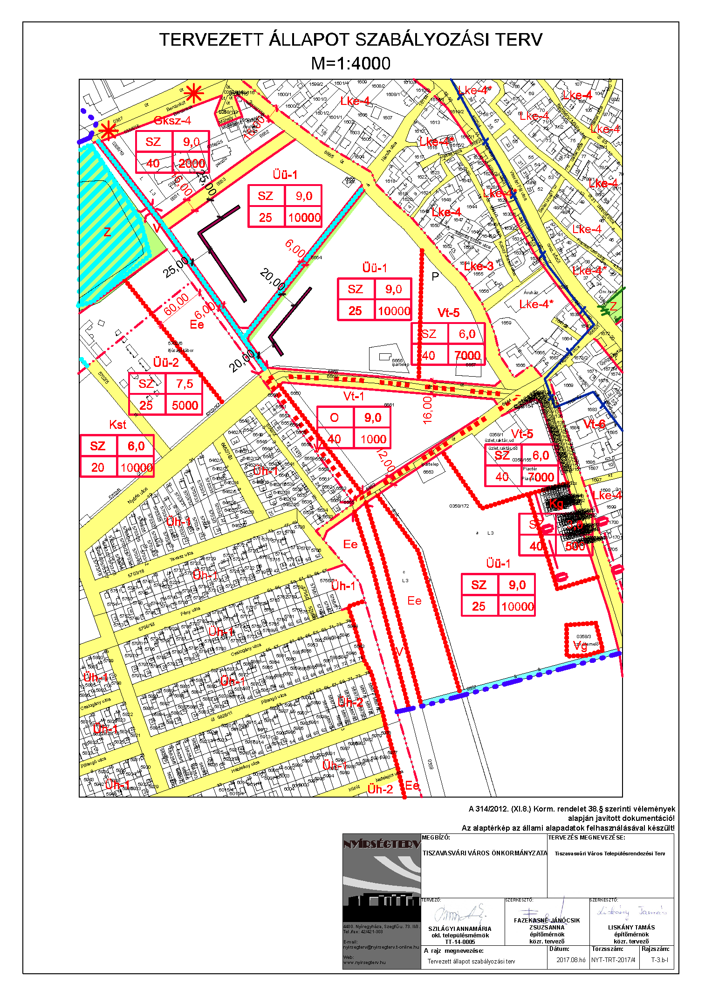
A 24/2017. (IX.20.) önkormányzati rendelet 2. sz. melléklete
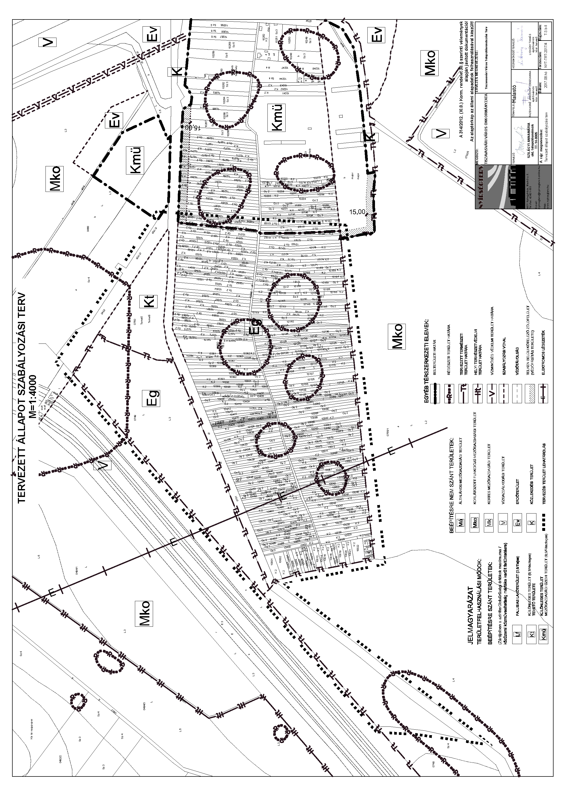
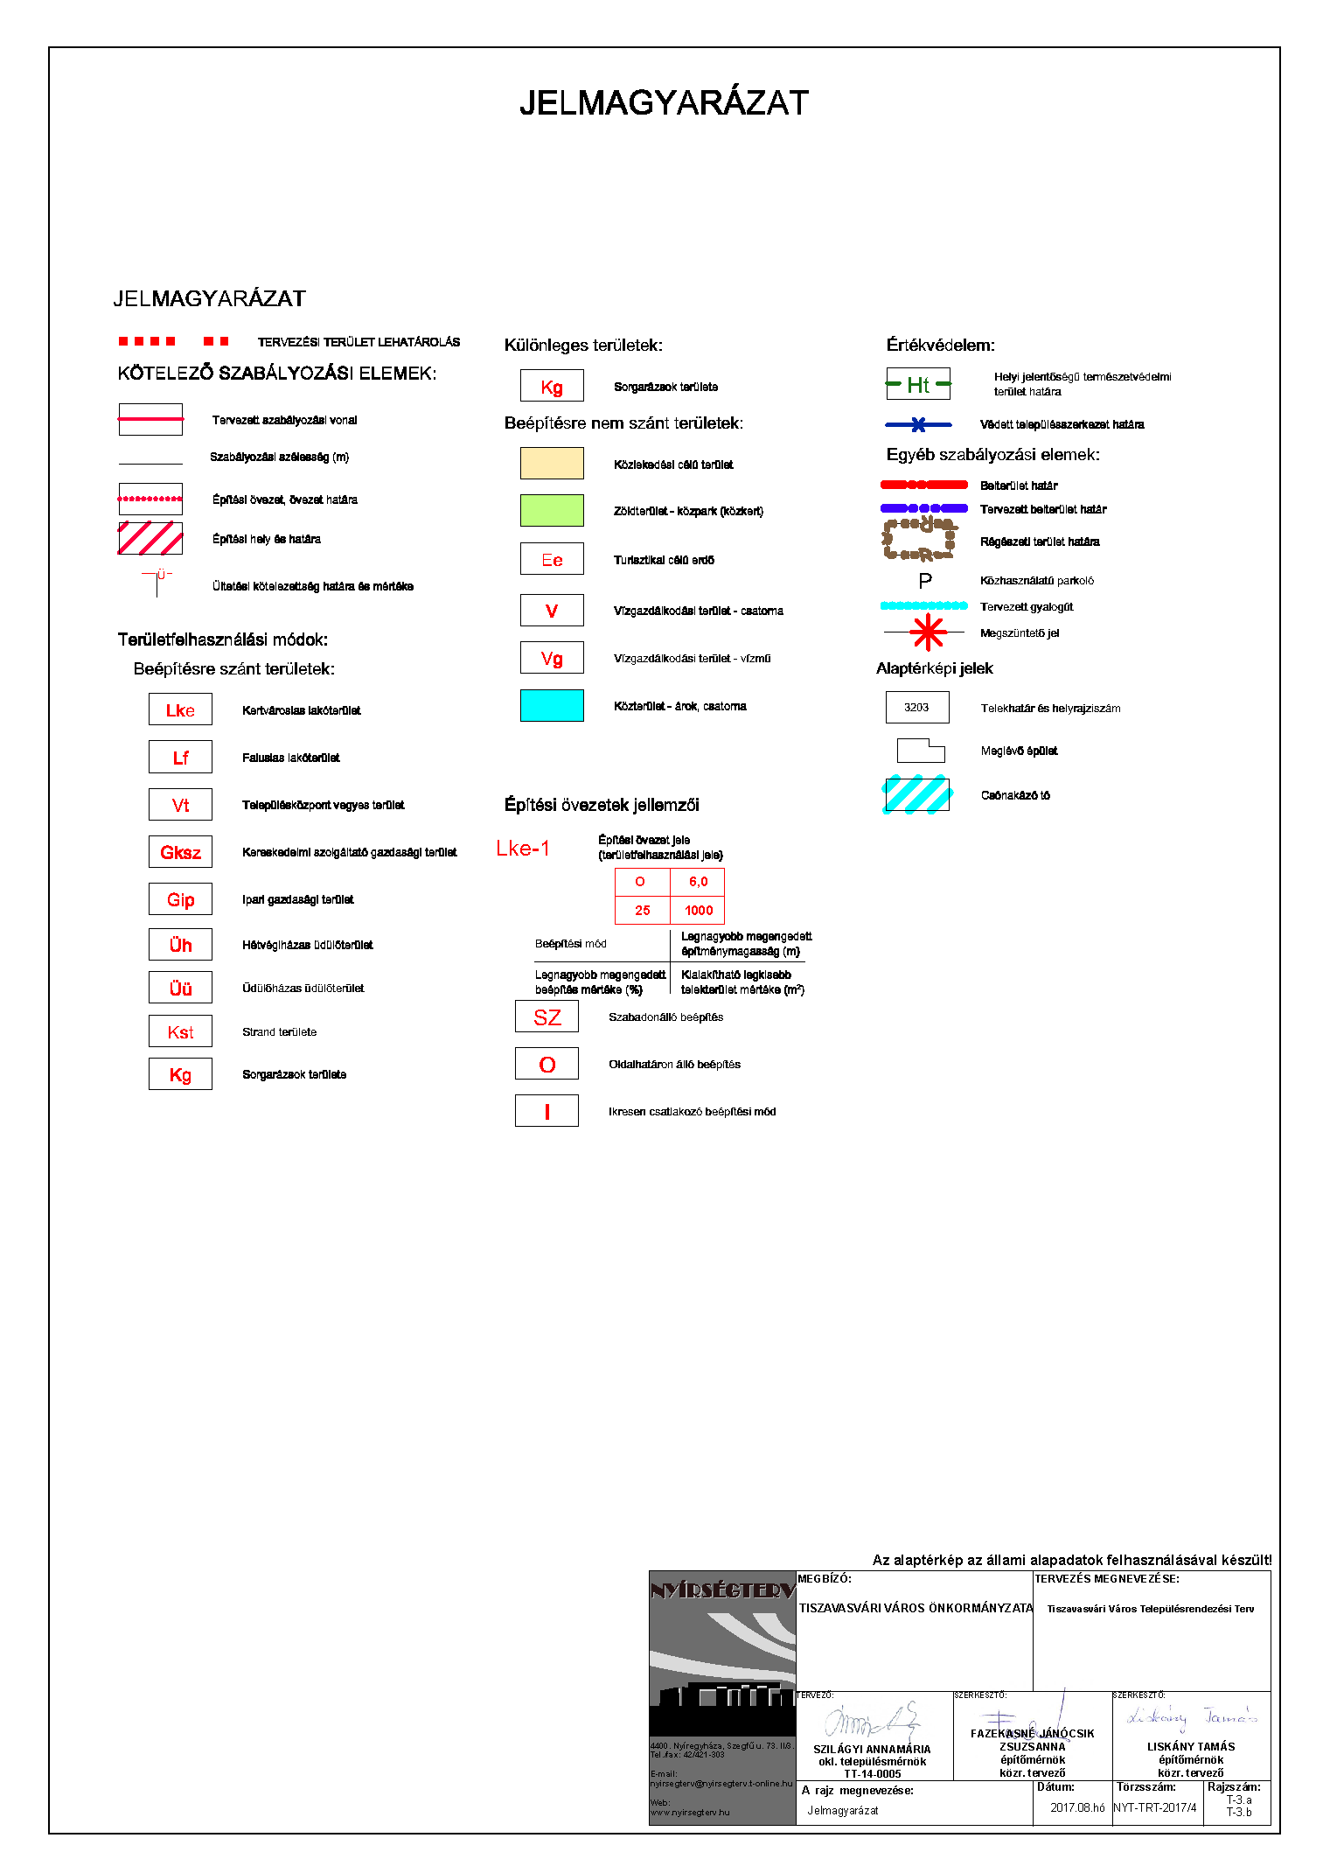
A 24/2017. (IX.20.) önkormányzati rendelet 3. sz. melléklete

Tiszavasvári Város Helyi Építési Szabályzatról és Szabályozási Tervről szóló 27/2012. (IX.14.) önkormányzati rendelet módosításáról szóló 24/2017. (IX.20.) önkormányzati rendelet indoklása:

1. Általános indokolás

Osvai Viktor Tamás kezdeményezésére a Tiszavasvári, Vágóhíd u. 6661 hrsz-ú ingatlan övezeti besorolása az Üdülőházas üdülőterületi övezetről (Üü-1) Településközpont vegyes területre (Vt-1), valamint Tiszavasvári-külterület 0749 hrsz-ú ingatlan övezeti besorolása Korlátozott mezőgazdasági területről (Mko) Gazdasági erdő övezetre (Eg), azért hogy telekelalakítással a 6661 hrsz-ú ingatlanból egy részt eladhasson az önkormányzat annak érdekében, hogy új kereskedelmi üzemegységet tudjon létrehozni, ami új munkalehetőségeket teremtene a városban.

1. § - hoz

Tartalmazza azt, hogy a Településszerkezeti Terv kiegészül az NYT-TRT-2017/4. törzsszámú külterületi T-2.b-II rajzszám, és az NYT-TRT-2017/4. törzsszámú belterületi T-2.b-I rajzszám tervlapokkal. Rögzítésre került továbbá, hogy a Helyi Építési Szabályzat mely tervlapokkal együtt érvényes.

2. § -hoz

A rendelet hatályba lépésének időpontját tartalmazza.

